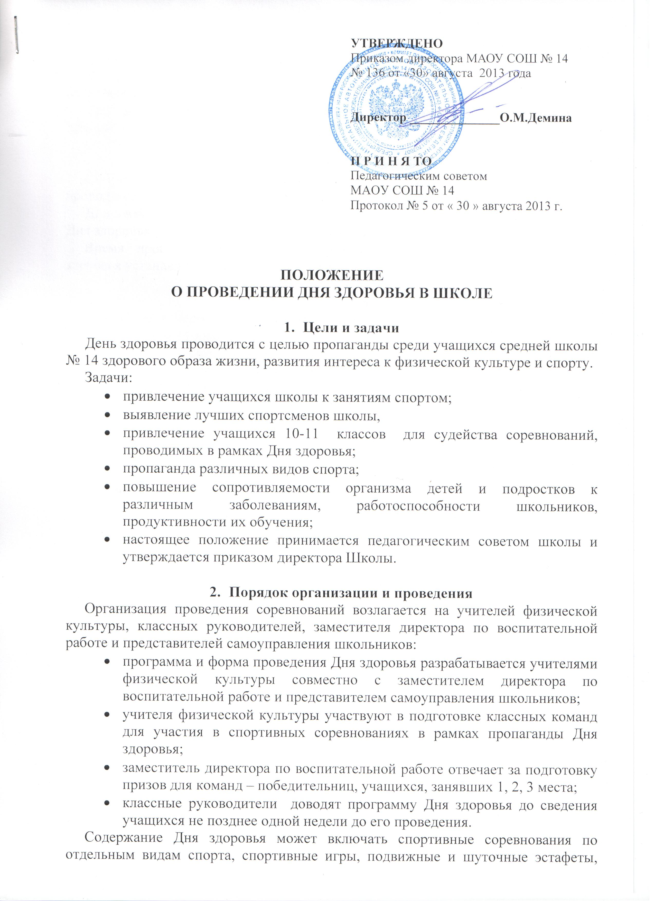

военизированные эстафеты со стрельбой из пневматического оружия с применением противогаза, туристические походы и определяется директором школы по согласованию с Президентским Советом школы.
В состав судейских команд входят учителя физической культуры (учитель и ассистент), учащиеся 10-11 класса.
Дата срока проведения Дня здоровья определяется планом работы школы и приказом директора школы.

- Время и место проведения
Спортивные соревнования, организуемые в рамках программы Дня здоровья, проводятся в спортивном зале, на спортивной площадке школы.
Дни здоровья проводятся по параллелям 2 – 3 раза в год. На время проведения Дня здоровья учащиеся освобождаются от учебных занятий.
Время проведения спортивных соревнований в рамках программы Дня здоровья устанавливается организаторами.

- Участники
К участию в мероприятиях в рамках программы Дня здоровья привлекаются все учащиеся 1 – 11 классов школы.
В спортивных соревнованиях принимают участие учащиеся, не имеющие медицинских противопоказаний на момент проведения Дня здоровья.
Освобожденные учащиеся присутствуют на всех мероприятиях Дня здоровья и выступают в качестве зрителей, болельщиков, помощников классных руководителей по поддержке дисциплины и порядка.

- Награждение
Классные команды, занявшие 1 – 3 места, награждаются грамотами.
Учащиеся, занявшие 1 – 3 места, награждаются Почетными грамотами.

